שוהם CITYRACE
דבר המתכנן - ניווט מיאוץ עירוני
קנ"מ 1:3,500 | זינוקים 07:00-08:30 | שעת גג 09:30

כינוס ולוגיסטיקה
כינוס | הכינוס בפארק הנמצא בשכונת הכרמים, בצידו הצפון מזרחי של המפה.
חניה | ראו מפה: חניה בשפע בחניון מרכז הקניות שוהם מרקט, שנמצא במרחק כמה דקות הליכה. הדרך מהחניה לכינוס תסומן בסרטים.  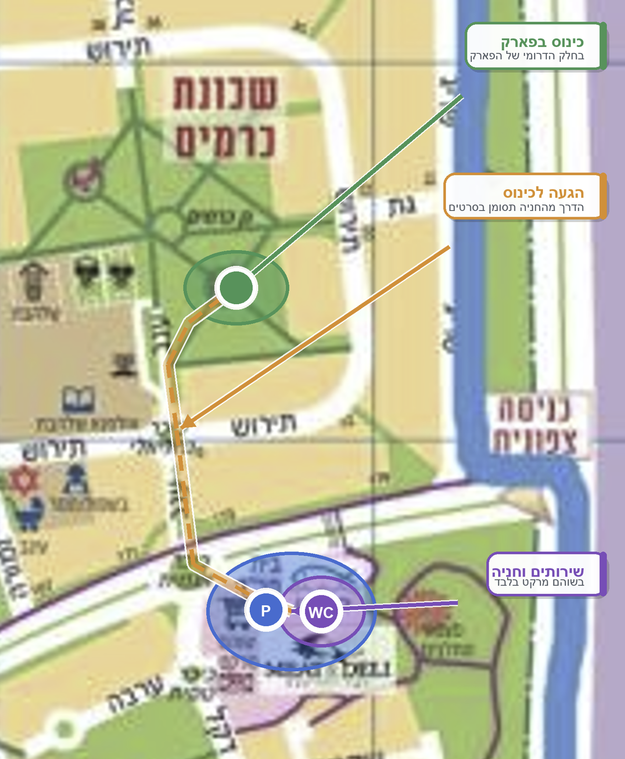
זינוק | הזינוק במרחק קצר מהכינוס.
סיום | הסיום סמוך לכינוס.
מים | בכינוס קיימת ברזיה. בשטח קיימות מספר ברזיות בפארקים ובשכונות. בתיאור התחנות מסומנות מספר תחנות שבהן יש ברזיות במרחק מטרים ספורים מהתחנה.

אופי השטח
הניווט מתקיים בשטח עירוני ושכונתי בשוהם, במתכונת CityRace. השטח משלב רחובות שכונתיים, מדרכות, שבילים בפארקים, חניות, מדרגות, מעברים בין מבנים ושולי שטחים פתוחים.
ברובו השטח מהיר ונוח לריצה, במיוחד באיזור הפארקים (ויש הרבה), אך קיימים אזורים שבהם חשוב להאט לרגע, לקרוא פרטים במפה ולזהות את המעבר הנכון. למרות אופי המיאוץ, השטח כולל גם עליות מורגשות. כדאי להגיע מוכנים לכך נפשית ולשמור כוח גם לחלקים המאוחרים של המסלול.

המפות והמסלולים
המפה היא מפת שוהם, שמופתה על ידי שאול וייסמן ב-2024, ועל בסיסה התקיימו הניווטים בשוהם בשנתיים האחרונות. למפה נוספו עדכונים בשנת 2026 במקומות רלבנטיים. המפה בקנ"מ 1:3,500. האורכים בטבלה הם אורכי הריצה האופטימליים.
מסלול | מרחק אופטימלי | תחנות | טיפוס
ארוך | 6.9 ק"מ | 26 | 130 מ'
בינוני | 5.5 ק"מ | 21 | 80 מ'
קצר | 3.7 ק"מ | 14 | 45 מ'
קצרצר | 2 ק"מ | 9 | 20 מ'

בחלק מהאזורים יש תחנות סמוכות זו לזו, ולכן חשוב לבדוק מספר תחנה וקוד תחנה לפני ניקוב.

דגשים ניווטיים
בחירת ציר: הקו הישר אינו תמיד הציר המהיר או המותר. מומלץ לתכנן יציאה מהתחנה ולזהות מראש את המעבר הבא.
מעברים וסימוני מיאוץ: יש לכבד גדרות, קירות, שטחים פרטיים ואזורים המסומנים כאסורים. אין לחצות סימון אסור גם אם בפועל נראה שניתן לעבור. חלק מהכבישים סומנו בסגול על מנת להדגיש שאין מעבר ואף הודגשו מעברים מותרים במפה.
חשוב לנו להזכיר שאין לעבור גם כבישים דו נתיביים שבניהם פס ירוק זית. דוגמא:
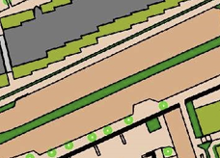

בטיחות
דגש בטיחות מרכזי: חציית כבישים ראשיים מותרת אך ורק במעברי חציה. ברחובות פנימיים, בחניות ובכניסות לבניינים יש להאט, להסתכל לצדדים ולא להתפרץ לכביש בריצה.

המסלולים עוברים בסביבה עירונית פעילה. יש להיזהר מהולכי רגל, ילדים, רוכבי אופניים, קורקינטים, מדרגות, רכבים בתנועה ורכבים היוצאים מחניות.
יש לנקוט זהירות בריצה על הדשא, שעלול להיות רטוב וחלק. כמו כן המסלול כולל מדרגות רבות, בבקשה להיזהר.
גם במסלול הקצרצר יש חציית כבישים (דרך מעברי חצייה). ילדים צעירים שאינם יודעים לחצות כבישים לבד צריכים לנווט בליווי מבוגר. האחריות לחצייה בטוחה של כבישים ולשמירה על כללי הדרך היא של המשתתפים.
שעות הזינוק הוקדמו כדי לאפשר ניווט בתנאים נוחים ככל האפשר. מומלץ להגיע מוקדם, להתחיל בזמן ולהביא מים אישיים למי שצריך.

דרך ארץ
הניווט מתקיים בשעת בוקר מוקדמת ועובר בשכונות מגורים, ליד בתים, בתי כנסת, חצרות ופארקים. נא לשמור על השקט, לא לפגוע בצמחייה או ברכוש, לא להיכנס לשטחים פרטיים ולשמור על ניקיון שטח הכינוס והמסלולים.

עגלות קפה בסביבה
לאחר הניווט, למעוניינים בקפה או נשנוש, פתוחים בשבת באזור: Luna Bar Cafe וכן עגלת קפה האגם Lake Café / בפארק בשכונת הדרים, בכניסה הדרומית.

בהצלחה וניווט מהנה!

